附件1

“豫践青春，我是主角”之“豫践豫强”
话题讨论参与方式说明

1.登录微博后，点击右下角“我”，然后点击右上角“「-」”图标，打开“扫一扫”功能。

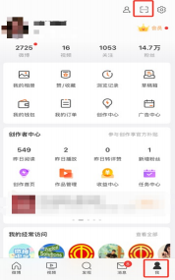

2.使用“扫一扫”功能，扫描下方二维码，直达活动专区。

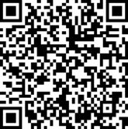

3.扫码后，请根据提示填写报名信息。（后期用于数据分类统计和评先评优，未报名的用户视为放弃评选权利）。
4.点击微博左下角主页标识，再点击右上角“＋”号，即可发布图文或短视频等内容，添加话题#豫践青春我是主角#、#豫践豫强#，并@河南教育@豫教思语微博账号，即可参与活动。

